|  |  |  |  |
| --- | --- | --- | --- |
| **Adı:** |  | **…………………. Lisesi** |  |
| **Soyadı:** |  | **………………. Eğitim Öğretim Yılı** | Tarih: ……/……/ 202.. |
| **Sınıfı:** |  | **DİN KÜLTÜRÜ VE AHLAK BİLGİSİ** | Aldığı Not |
| **No:** |  | **9. Sınıf 1.Dönem 2. Yazılı / Sınav Soruları** |  |

**SORULAR**

**1**. Vahiy ne demektir?

**2**. İslam âlimlerine göre dinin tanımını yapınız.

**3.** İman ve İslam’ın tanımını yapınız.

**4.** Fıtrat ne demektir?

**5**. İslam inanç esaslarının özelliklerini maddeler halinde yazınız.

**6.** Müslüman neden ümit ve korku arasında yaşamalıdır? Düşüncelerinizi yazınız.

**7.** İnsan niçin dine ihtiyaç duyar? Açıklayınız.

**8.** Dinin tanımları arasındaki ortak noktalar nelerdir? Belirtiniz.

**9.** İnsanın inanmasında etkili olan faktörler nelerdir? Yazınız.

**10.** “Tevhit” inancının nitelikleri nelerdir? Belirtiniz.

Başarılar Dilerim 😊

Din Kültürü ve Ahlak Bilgisi Öğretmeni

……………………………………………..

BAŞARILAR DİLERİM☺☺☺

DİN KÜLTÜRÜ VE AHLAK BİLGİSİ



**9. SINIF SINAV VE CEVAP ANAHTARI İÇİN TIKLAYINIZ.**

9. Sı

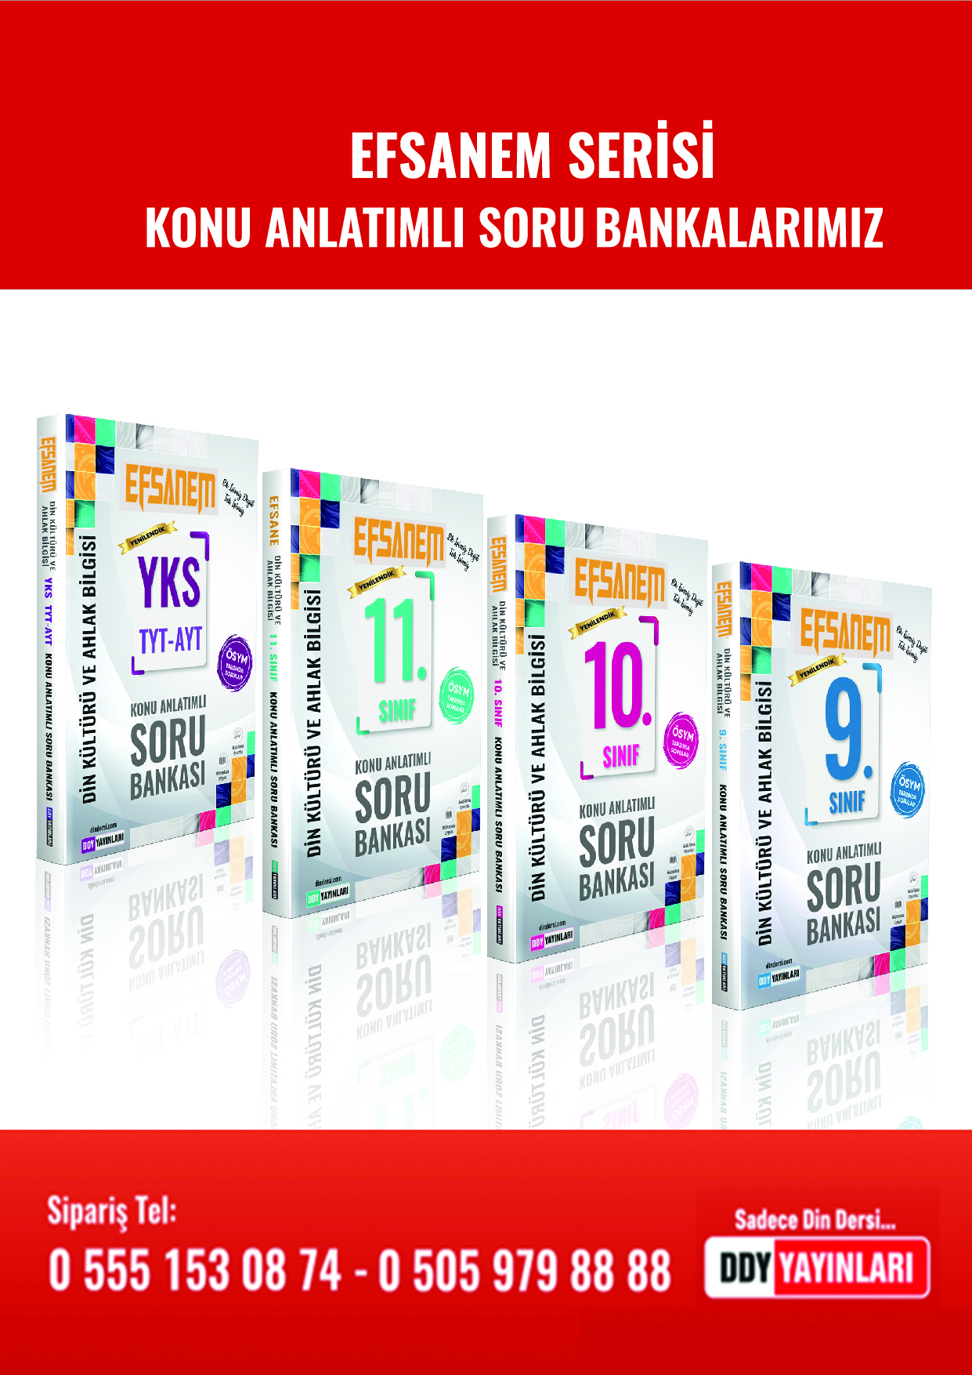

nıf 1.Dönem 2. Yazılı / Sınav Soruları